УПРАВЛЕНИЕ ОБРАЗОВАНИЯ
АДМИНИСТРАЦИИ РАКИТЯНСКОГО РАЙОНА

ПРИКАЗ

« 14 » января 2020 года № 209-11-32

Об утверждении Порядка подачи заявления на участие в государственной итоговой аттестации по образовательным программам основного общего образования на территории Ракитянского района в 2020 году

На основании приказа департамента образования Белгородской области от 30 декабря 2019 года № 4024 «Об утверждении Порядка подачи заявления на участие в государственной итоговой аттестации по образовательным программам основного общего образования на территории Белгородской области в 2020 году» и в целях организованной подачи заявлений на участие в государственной итоговой аттестации по образовательным программам основного общего образования в 2020 году

приказываю:

- Отделу оценки качества образования (И.Н. Матвеенко) довести до сведения руководителей общеобразовательных учреждений:
  - Приказ департамента образования Белгородской области от 30 декабря 2019 года № 4024 «Об утверждении Порядка подачи заявления на участие в государственной итоговой аттестации по образовательным программам основного общего образования на территории Белгородской области в 2020 году».
  - Разместить на сайте управления образования Порядок подачи заявления на участие в ГИА-9 на территории Белгородской области в 2020 году.
- Руководителям общеобразовательных учреждений:
  - Назначить ответственного за регистрацию на участие в ГИА-9 в 2020 году.
  - Организовать подачу заявления участниками ГИА-9 на участие в ГИА-9 по учебным предметам в установленные сроки в соответствии с утвержденным Порядком.
  - Довести до сведения педагогов, обучающихся, родителей (законных представителей) Порядок подачи заявления на участие в государственной итоговой аттестации по образовательным программам основного общего образования на территории Белгородской области в 2020 году.
  - Разместить на сайте общеобразовательного учреждения Порядок подачи заявления на участие в государственной итоговой аттестации по образовательным программам основного общего образования на территории Белгородской области в 2020 году.
- Контроль за исполнением приказа возложить на заместителя начальника управления образования администрации Ракитянского района И.Н. Кутоманову.

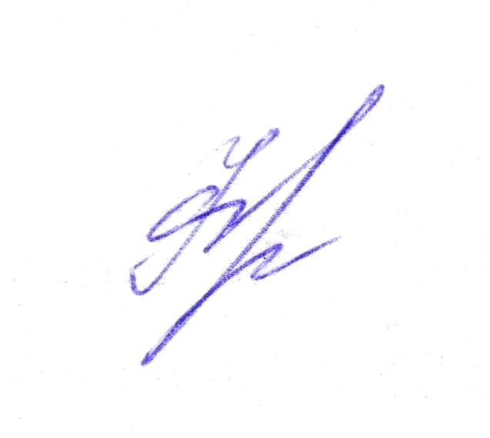
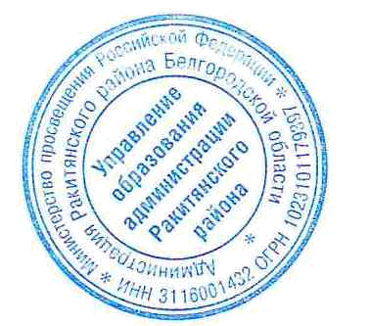
Начальник
управления образования Е.И. Фролова

Холодова Мария Михайловна
8 (47 245) 57-4-9

